

Universidad Centroccidental Lisandro Alvarado
Decanato de Ciencias y Tecnología
Departamento de Sistemas
Lenguajes de Programación (C7)

Proyecto Corto
Interfaz de chat con Python y el Modelo de Lenguaje llama-3.3-70b-versatile

Manual de Usuario

Lilianny Ojeda C.I 25.630.844
Bryan Timaure: C.I. 28.779.048
Renny Timaure: C.I. 17.506.751
Análisis de Sistemas, Sección 1

Manual de Usuario: Interfaz de Chat con Llama 3.3

1. Descripción General
Este programa es una interfaz de consola (CLI) que permite conversar en tiempo real con el modelo de inteligencia artificial Llama 3.3 (70B) alojado a través de la API de Groq.

2. Requisitos del Sistema
- Lenguaje: Python 3.8 o superior.
- Dependencias: Paquete groq.
- Autenticación: Clave de acceso (API Key) generada en la plataforma Groq. https://console.groq.com/home

3. Configuración Inicial e Instalación
Para preparar tu entorno, sigue estos pasos:

- Abre tu terminal.
- Instala la librería ejecutando:
pip install groq

- Si experimentas problemas de permisos, utiliza:
python -m pip install groq

4. Guía de Uso Paso a Paso
- Iniciar el Programa: Ejecuta tu archivo de Python (por ejemplo, python Proyecto.py). Al abrir, el sistema verificará automáticamente si existe una API Key configurada.

- Enviar un Mensaje (Prompt): Una vez establecida la conexión, aparecerá en pantalla el indicador Tu mensaje:. Escribe allí tu instrucción y presiona la tecla Enter.
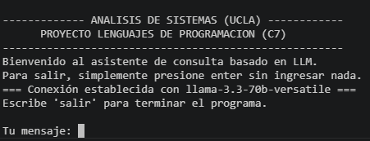

- Procesamiento: El programa enviará tu mensaje al servidor. Durante este breve lapso, el modelo procesa la información.
- Lectura de Respuesta: La respuesta generada por la IA se imprimirá debajo del encabezado [Llama 3.3 70B]:.
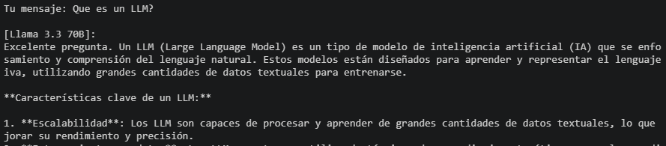

- Finalizar Sesión: Para salir de forma segura, escribe la palabra salir, exit o quit en la línea de comandos y presiona Enter.
